41èmes Journées de Printemps de la Société de
Neuropsychologie de Langue Française
et
20ème anniversaire du GRECO
Grenoble, 1er et 2 Juin 2017

Amphithéâtre G, Campus Saint-Martin d’Hères
Université Grenoble-Alpes

Formulaire d’inscription

A renvoyer par courrier électronique à l’adresse : celine.souchay@me.com

Clôture le 15/05/2017

Inscription
Madame □ Monsieur □
NOM, Prénom :
Organisme :
Adresse Professionnelle :
Code : Ville : Pays :
Tél : Fax : Courriel :

Pour les inscriptions, merci de noter que le nombre de places pour les Journées de Printemps est limité à 150 et à 60 pour le dîner de Gala. Le dîner aura lieu au Fort de Saint Eynard
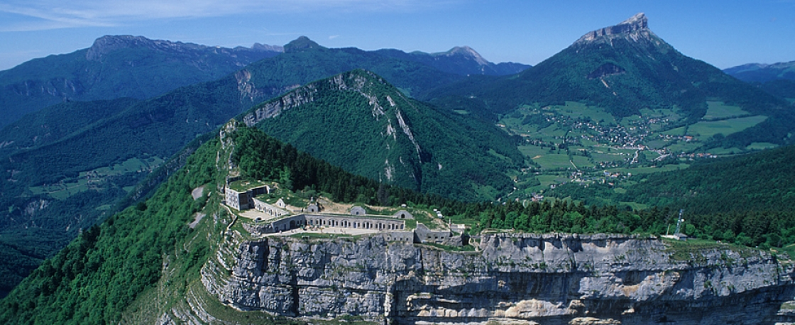
Droits d’inscription :

GRECO – 1er Juin |  | Journées de Printemps – 1er et 2 Juin
Tarif normal  (non membre du GRECO ou de la SNLF)  Membre du GRECO ou  Membre de la SNLF*  (en ordre de cotisation)  Tarif étudiant  Panier repas jeudi midi  Total | 20 € TTC □  Gratuit □  10 € TTC □  6 € TTC □ | Membre de la SNLF *  (en ordre de cotisation)  Tarif normal  (non membre de la SNLF)  Tarif étudiant**  Repas du vendredi midi***  Gala le 1/06/17  Total | Gratuit □  60 € TTC □  30 € TTC □  20 € TTC □  60 € TTC □
Modalités de paiement : chèque à l’ordre du GRECO, à adresser à Pauline Narme, Equipe Neuropsychologie du Vieillissement, Institut de Psychologie, 71 Avenue Edouard Vaillant, 92100 Boulogne-Billancourt |  | Modalités de paiement : par carte bancaire uniquement sur le lien :  https://www.azur-colloque.fr/UGA/inscription/inscription/17/fr

*Joindre une attestation de cotisation
**Joindre une photocopie de la carte d'étudiant

***Pour le repas du vendredi midi, des sac repas seront servis avec des Bagels.
Merci d’indiquer si vous souhaitez un bagel végétarien □ , normal □ ou sans gluten □

NB : l’inscription ne sera prise en compte que lors de la réception du paiement

Pour toute demande d’information, merci de contacter Céline Souchay : celine.souchay@me.com
Dans l’attente de vous voir bientôt à Grenoble,

Le comité d’organisation local.

